1（1）、可以直接利用高斯公式解的题目，直接做
解1：（用轮换对称性）
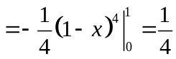
解2：原式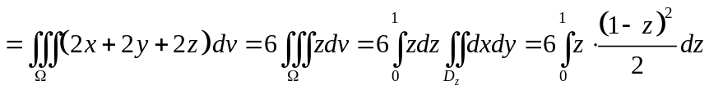
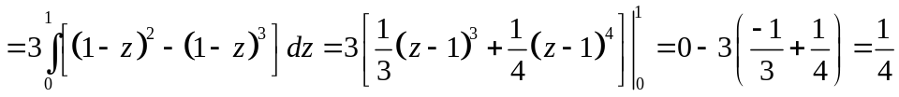
1（2）、不封闭的曲面，加曲面封闭要考虑锁甲曲面积分容易，而且所选侧要配合
解 选取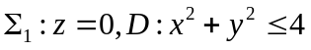，取下侧配合成外侧
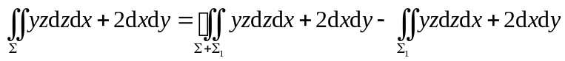
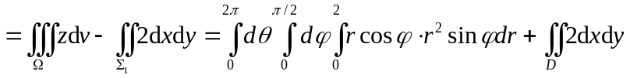
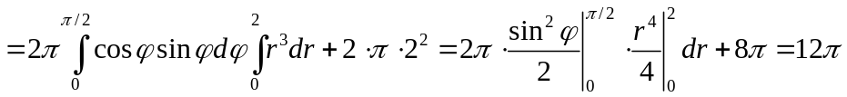
1（3）、解 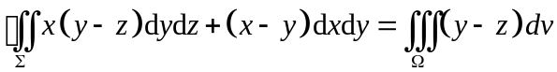
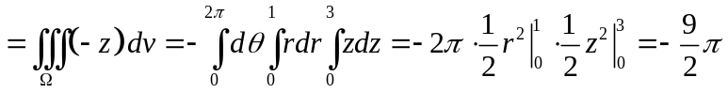
1（4）、解 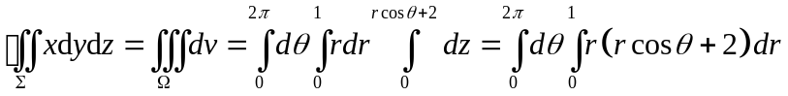
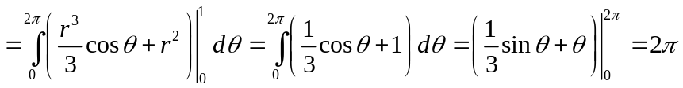
1（5）、解
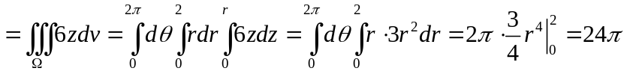
3、计算 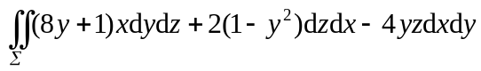,
其中，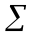是由曲面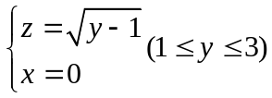绕y轴旋转一周所成的曲面,它的法向量与y轴正向的夹角恒大于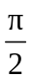．
解：是曲面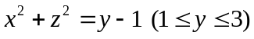左侧，加上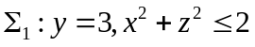右侧，构成封闭区域的外侧。
原式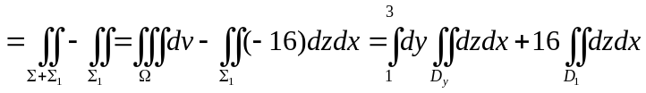
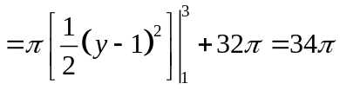
5（1）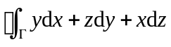，其中为圆周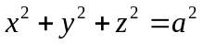,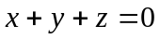,从轴的正向看去， 取逆时针方向．．
解：对比公式，取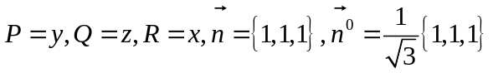，
原式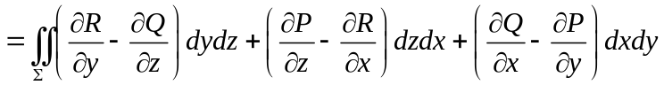
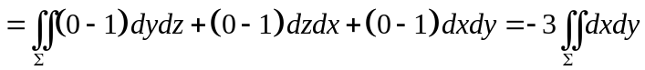（轮换对称性）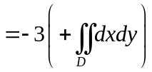（积分不方便）（化第一型方便）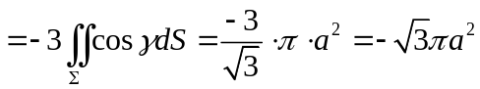
5（2）解：对比公式，取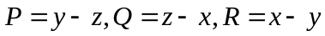，
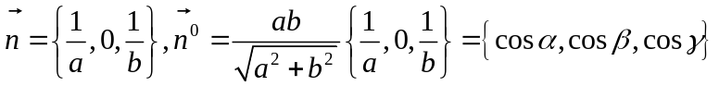
原式
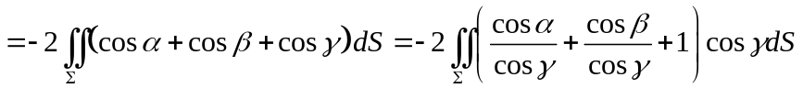
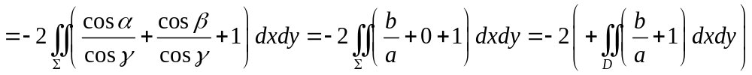
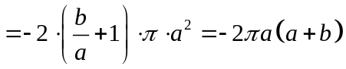
5（3）解：对比公式，取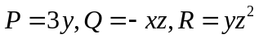，
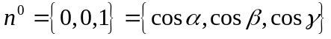
原式
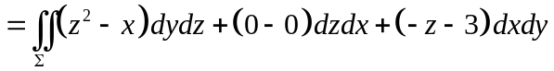
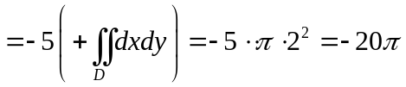
另解 由题设可以表示为两个垂直于坐标平面的平面的交线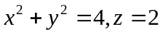，
从而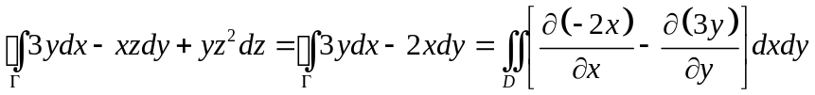
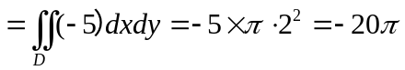
5（4）解：对比公式，取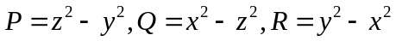，
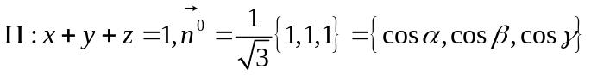
原式
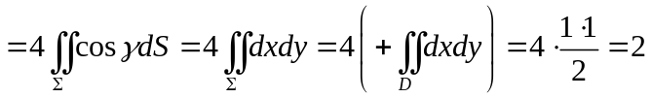
6（1）证 设曲面的侧与曲线正向配合成右手，由斯托克斯公式，
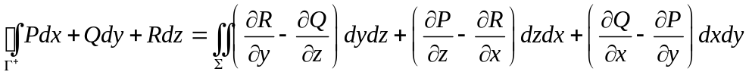
（2）解 由题设即得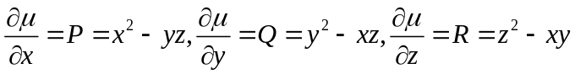，
从而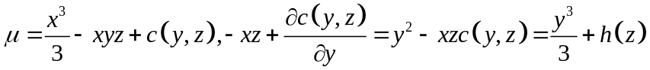，
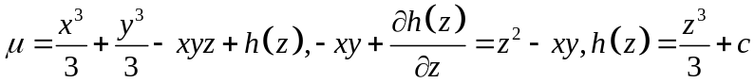，
进而